Energie sparen und Leistung steigern
B&R stellt neues Schrittmotorenmodul aus der X20-Serie vor
Mit dem Modul X20SM1436-1 ergänzt B&R seine Produktpalette um ein neues X20-Modul zur direkten Ansteuerung von Schrittmotoren. Mit dem Modul können Schrittmotoren mit Betriebsspannungen von 18 bis 60 VDC bei Nennströmen bis 2,5 A betrieben werden. Zudem erhöht die integrierte Current-Reduction-Funktion die Leistung und reduziert den Energieverbrauch.
Mit der Current-Reduction-Funktion hat B&R eine sensorlose, lastabhängige Stromregelung integriert, mit der die Leistung des Moduls erheblich gesteigert wird. Das Modul regelt je nach Betriebssituation und Last den Strom nach unten. Dadurch sind Energieeinsparungen von bis zu 75 Prozent möglich.
Bessere Laufruhe
Auch die Verlustleistung und die Wärmeentwicklung im Modul werden durch die Current-Reduction-Funktion deutlich reduziert. Gleichzeitig bewirkt die Stromregelung eine Verbesserung der Laufruhe des Schrittmotors. Zum Eigenschutz verfügt das Schrittmotormodul über eine Einschaltstrombegrenzung und über einen kurzschluss- und überlastsicheren Motorausgang.
Digitale Eingänge mit Drahtbruchüberwachung
Das Modul verfügt über vier digitale 24-VDC-Eingänge. Drei davon können als ABR-Encodereingänge mit einer Eingangsfrequenz von 50 kHz bei Vierfach-Auswertung konfiguriert werden. Darüber hinaus verfügen alle digitalen Eingänge über eine Drahtbruchüberwachung. Die Betriebssicherheit wird dadurch erhöht. Um Schlupf zu erkennen, wurde das Modul mit einer Stall-Detection ausgestattet.

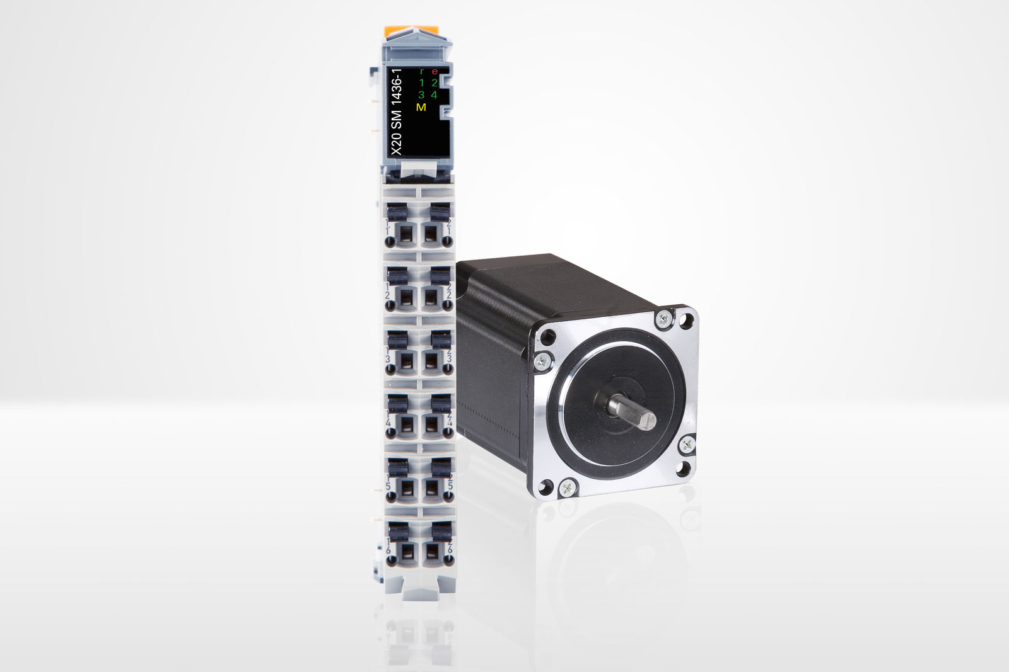
Das neue Schrittmotorenmodul aus der X20-Serie bietet eine sensorlose und lastabhängige Stromregelung.

Über B&R
B&R, eine Division des ABB-Konzerns, ist ein weltweit führendes Unternehmen der industriellen Automatisierung mit Hauptsitz in Österreich. Als Branchenführer kombiniert B&R modernste Technologien mit fortschrittlichem Engineering. B&R bietet Kunden aus den unterschiedlichsten Branchen perfekte Gesamtlösungen in den Bereichen Maschinen- und Fabrikautomatisierung, Antriebs- und Steuerungstechnik, Visualisierung und integrierte Sicherheitstechnik. Lösungen für die Kommunikation im Industrial IoT - allen voran OPC UA, POWERLINK und der offene Standard openSAFETY - runden das Leistungsportfolio von B&R ab. Die Software-Entwicklungsumgebung Automation Studio ist wegweisend für zukunftsorientiertes Engineering. Mit innovativen Lösungen setzt B&R neue Standards in der Automatisierungswelt, hilft Prozesse zu vereinfachen und übertrifft Kundenerwartungen.
Weitere Informationen finden Sie unter www.br-automation.com

